1.1.2. Metallerin Aktifliği
Çorum’daki Alacahöyük kazılarında gün ışığına çıkarılan, Erken Tunç Çağı’na ait yaklaşık 4000-4500 yıllık altın eserler, bugün Ankara’daki Anadolu Medeniyetleri Müzesi’nde ilk günkü parlaklıklarıyla sergilenmektedir (Görsel A). Buna karşın çok daha yakın dönemlerden kalan demir eserlerin önemli bir bölümü paslanarak ufalanmıştır. Benzer şekilde sofralarımızdaki gümüş çatal bıçaklar yıllarca kullanılabilirken bahçede unutulan demir bir kürek birkaç ay içinde paslanabilir. Bakır su borularında yıllarca sorun yaşanmazken çinko kaplı demir boruların kaplaması zamanla aşınır (Görsel B). Peki metallerin tepkimeye girme yatkınlıkları neden farklıdır? Hangi metalin daha kolay tepkimeye girdiğini nasıl belirleyebiliriz?
Bir etkinlik yaparak keşfediniz. Analiz ve Keşif Atölyesi 1.2.’de bilimsel sorgulama yapacaksınız: Metallerin aktiflik sıralamasına ilişkin araştırma soruları oluşturacak, seçtiğiniz soruya yönelik bir hipotez ve model geliştirecek, mikro ölçekli bir deney planlayıp gerçekleştirecek, elde ettiğiniz verileri hipotezinizle ilişkilendirerek yorumlayacak ve vardığınız sıralamayı tanecik modelleri ve yarı tepkime denklemleriyle açıklayarak bilimsel gösterimlerle karşılaştıracaksınız. Farklı fikirlere açık kalmanız ve araştırmacı bir tutum sergilemeniz çalışkanlık değerinizi destekleyecek; grubunuzla iş birliği içinde çalışırken iletişim becerilerinizi ve dostluk değerinizi geliştirecek, beklenmedik sonuçlar karşısında esnek davranarak yaratıcı çözümler üreteceksiniz.
GÖRSEL ALANI
Tarif: Müze vitrininde sergilenen, Tunç Çağı’na ait parlak altın kap ve süs eşyaları (müze etiketleri ve logolar görünmesin).
Shutterstock arama: “ancient gold artifacts museum anatolia bronze age”
Shutter ID: ……………

Görsel A: Alacahöyük altın eserleri
GÖRSEL ALANI
Tarif: Yan yana duran yüzeyi paslanmış galvanizli demir boru parçası ile parlak bakır su boruları.
Shutterstock arama: “rusty galvanized pipe copper pipes”
Shutter ID: ……………

Görsel B: Paslanmış demir boru ve bakır borular
Analiz ve Keşif Atölyesi 1.2.
Güvenlik uyarıları
NOT: Güvenlik uyarıları Kimya9/10 kitabından alınsın; önlük, gözlük ve eldiven uyarıları eklensin. Kurşun ve kurşun(II) nitrat zehirlidir; yalnızca öğretmen gözetiminde, eldivenle ve çok küçük miktarlarda kullanılmalı, kurşun içeren atıklar ayrı ve etiketli bir atık kabında toplanmalıdır. Metal tuzu çözeltileri tahriş edicidir; deney sonunda eller yıkanmalıdır. Demir(II) sülfat çözeltisi deney günü taze hazırlanmalıdır.
Sınıfınızda gruplara ayrılınız. Etkinlik kâğıdınızda bakır, çinko, demir ve kurşun metallerinden kesilmiş küçük parçalar ile bu metallerin tuzlarının sulu çözeltileri (bakır(II) nitrat, çinko nitrat, demir(II) sülfat ve kurşun(II) nitrat) verilmiştir. Bu malzemeleri kullanarak dört metalin aktiflik sıralamasını belirlemeye yönelik bir bilimsel sorgulama yapacaksınız.
GÖRSEL ALANI
Tarif: Laboratuvar tezgâhında etiketli küçük şişelerde renkli ve renksiz metal tuzu çözeltileri (mavi bakır(II) nitrat, açık yeşil demir(II) sülfat, renksiz çinko nitrat ve kurşun(II) nitrat) ile önlerinde petri kaplarında bakır, çinko, demir ve kurşun parçaları.
Shutterstock arama: “metal pieces salt solutions laboratory reactivity”
Shutter ID: ……………

Görsel C: Metal parçaları ve metal tuzu çözeltileri
1. Aşama: Problemin Tanımlanması ve Araştırma Sorularının Oluşturulması
- Verilen metaller ve çözeltilerle metallerin aktiflik sıralamasının belirlenmesine yönelik araştırma soruları oluşturunuz. Sorularınızı yazarken “Hangi metal …?”, “… çözeltisine daldırılan … metalinde değişim gözlenir mi?”, “Bir metalin başka bir metalin iyonlarıyla tepkime vermesi neye bağlıdır?” gibi soru kalıplarından yararlanabilirsiniz. Soru oluşturmakta zorlanırsanız öğretmeninizden destek isteyiniz.
……………………………………………………………………………………………
……………………………………………………………………………………………
- Grubunuzdaki arkadaşlarınızın önerdiği soruları dinleyiniz. Farklı fikir ve argümanlara açık olarak soruları birlikte değerlendiriniz ve deneyle cevaplanabilecek bir araştırma sorusunu seçerek aşağıya yazınız.
……………………………………………………………………………………………
……………………………………………………………………………………………
Seçtiğimiz araştırma sorusu: ……………………………………………………………………………………
2. Aşama: Hipotez Kurma ve Model Geliştirme
- Analiz ve Keşif Atölyesi 1.1.’de çinko atomlarının bakır(II) iyonlarına elektron verdiğini, bakır atomlarının ise çinko iyonlarına elektron veremediğini gözlemlediniz. Bu bulgudan yararlanarak seçtiğiniz araştırma sorusunu cevaplayacak bir hipotez kurunuz. Hipotezinizi “Eğer … ise … gözlenir.” biçiminde yazınız.
……………………………………………………………………………………………
……………………………………………………………………………………………
- Hipotezinize göre aktif olan bir metal ile daha az aktif bir metalin iyonları arasında tanecikler düzeyinde neler olacağını gösteren basit bir model çiziniz. Modelinize olayı gösteren sembolik gösterimleri de ekleyiniz.
Modelim

3. Aşama: Deneyin Planlanması ve Gerçekleştirilmesi
Grubunuzla birlikte hipotezinizi sınayacak mikro ölçekli bir deney planlayınız. Planınızda hangi metali hangi çözeltilerle deneyeceğinizi, deney sırasında neyi gözlemleyeceğinizi, gözlemleri ne kadar süre sonra kaydedeceğinizi ve güvenlik önlemlerini belirtiniz. Planlama sırasında görev paylaşımı yapınız; fikirlerinizi açık ve anlaşılır biçimde ifade ediniz, arkadaşlarınızın sözünü kesmeden dinleyiniz. Zorlanan grup arkadaşlarınıza yardım ederek birlikte çalışmanın keyfini çıkarınız. Planınızı yazarken aşağıdaki öneriden yararlanabilirsiniz.
Deney önerisi
• Zımpara kâğıdıyla temizlenmiş bakır, çinko, demir ve kurşun parçalarını yaklaşık 0,5 cm × 0,5 cm boyutunda hazırlayınız.
• 24 gözlü bir damla plakasının ya da şeffaf bir asetat üzerine çizilmiş 4 × 4’lük tablonun her satırına bir metal, her sütununa bir çözelti gelecek şekilde metal parçalarını yerleştiriniz.
• Her metal parçasının üzerine ilgili sütundaki 0,2 M çözeltiden 3-4 damla damlatınız. Bir metalin kendi iyonlarını içeren çözeltiyle buluştuğu gözleri karşılaştırma (kontrol) için kullanınız.
• 10 dakika sonra her gözü büyüteçle inceleyiniz. Metal yüzeyinde koyu renkli ya da kızıl kahverengi bir katı birikip birikmediğini ve çözeltinin renginde değişim olup olmadığını kaydediniz.

Deneyin Adı: ……………………………………………………………………………
Gerekli Malzemeler:
……………………………………………………………………………………………………
……………………………………………………………………………………………………
Deneyin Yapılışı:
……………………………………………………………………………………………………
……………………………………………………………………………………………………
……………………………………………………………………………………………………
Gözlemlerinizi aşağıdaki tabloya kaydediniz. Değişim gözlenen gözlere “+”, değişim gözlenmeyen gözlere “−” yazınız; değişimin nasıl olduğunu da kısaca not ediniz.
Metal \ Çözelti | Cu(NO₃)₂(suda) | Zn(NO₃)₂(suda) | FeSO₄(suda) | Pb(NO₃)₂(suda) | Tepkime sayısı
Cu | kontrol
Zn |  | kontrol
Fe |  |  | kontrol
Pb |  |  |  | kontrol

Okulunuzda bu deneyi yapma imkânı yoksa konu sonundaki karekodda yer alan etkileşimli içerikteki sanal deney ortamında planınızı uygulayarak verilerinizi toplayabilirsiniz.
4. Aşama: Verilerin Analizi ve Hipotezle İlişkilendirilmesi
- Tablodaki “Tepkime sayısı” sütununu doldurunuz. Her metalin kaç farklı metal iyonuyla tepkime verdiğini dikkate alarak metalleri aktifliklerine göre sıralayınız.
……………………………………………………………………………………………
……………………………………………………………………………………………
- Gözlem tablonuzu ve sıralamanızı birlikte inceleyiniz. Bir metalin hangi metallerin iyonlarıyla tepkime verdiği ile sıralamadaki yeri arasında nasıl bir örüntü görüyorsunuz?
……………………………………………………………………………………………
……………………………………………………………………………………………
- Deney bulgularınızı 2. aşamada kurduğunuz hipotezle karşılaştırınız. Bulgularınız hipotezinizi destekliyor mu?
……………………………………………………………………………………………
……………………………………………………………………………………………
- Hipotezinizle bulgularınız arasında tutarsızlık varsa bunun olası nedenlerini (metal yüzeyinin temizlenmemesi, bekleme süresinin kısa olması, çözelti derişimi vb.) açıklayınız. Hipotezinizi yeniden düzenleyiniz ya da tutarsızlığı gidermek için farklı bir deney yolu öneriniz.
……………………………………………………………………………………………
……………………………………………………………………………………………
5. Aşama: Kanıta Dayalı Açıklama
Aşağıdaki tabloda deneyde kullandığınız metallerin birinci ve ikinci iyonlaşma enerjileri verilmiştir.
Tablo A: Bazı metallerin iyonlaşma enerjileri
Metal | Birinci iyonlaşma enerjisi (kJ/mol) | İkinci iyonlaşma enerjisi (kJ/mol)
Cu | 745 | 1958
Zn | 906 | 1733
Fe | 762 | 1562
Pb | 716 | 1450

- Belirlediğiniz aktiflik sıralamasını metal atomlarının elektron verme eğilimiyle açıklayınız. Tepkime veren her metal-çözelti çifti için yükseltgenme ve indirgenme yarı tepkimelerini yazınız ve yük denkliğini sağlayarak net tepkime denklemini oluşturunuz.
……………………………………………………………………………………………
……………………………………………………………………………………………
- Zn ile Cu²⁺ iyonları arasındaki tepkime ile Cu ile Zn²⁺ iyonları arasındaki etkileşimi alt mikro düzeyde karşılaştıran bir çizim yapınız.
……………………………………………………………………………………………
……………………………………………………………………………………………
- Tablo A’daki iyonlaşma enerjisi değerleri ile deneyde belirlediğiniz aktiflik sıralaması uyumlu mu? Uyumlu değilse bunun nedenleri neler olabilir? Fikir yürütünüz.
……………………………………………………………………………………………
……………………………………………………………………………………………
6. Aşama: Açıklamaların Bilimsel Gösterimlerle Karşılaştırılması ve Paylaşılması
- Konu sonundaki karekodda yer alan etkileşimli içerikteki animasyon ve simülasyonu inceleyiniz. Kendi aktiflik sıralamanızı ve tanecik modelinizi bu gösterimlerle karşılaştırınız. Güvenilir bilimsel kaynaklardan yararlanarak açıklamalarınızı gözden geçiriniz ve gerekiyorsa yeniden düzenleyiniz.
……………………………………………………………………………………………
……………………………………………………………………………………………
- Grubunuzun ulaştığı sıralamayı ve açıklamaları sınıfla paylaşınız. Diğer grupların sonuçlarıyla karşılaştırarak farklılıkların nedenlerini birlikte tartışınız.
……………………………………………………………………………………………
……………………………………………………………………………………………
Etkinlik kâğıdınız, karekodda yer alan “Dereceli Puanlama Anahtarı” ile öğretmeniniz tarafından değerlendirilecektir. Aynı dereceli puanlama anahtarını kullanarak kendi çalışmanızı da değerlendiriniz ve geliştirmeniz gereken yönleri belirleyiniz.
Karekod alanı: Dereceli Puanlama Anahtarı

Analiz ve Keşif Atölyesi 1.2.’de çinkonun bakır(II), demir(II) ve kurşun(II) iyonlarını içeren çözeltilerin hepsinde, demirin bakır(II) ve kurşun(II) iyonlarını içeren çözeltilerde, kurşunun ise yalnızca bakır(II) iyonlarını içeren çözeltide değişime uğradığını gözlemlediniz. Bakır ise hiçbir çözeltide değişime uğramadı. Bu gözlemlerden, metallerin elektron verme eğilimlerinin birbirinden farklı olduğu ve bir metalin yalnızca kendisinden daha az eğilimli bir metalin iyonlarına elektron verebildiği sonucuna ulaşılabilir. Bir metal atomunun elektron vererek yükseltgenme eğilimine o metalin aktifliği denir. Deneyde belirlediğiniz sıralama şöyledir:
Zn > Fe > Pb > Cu
Daha aktif bir metal, daha az aktif bir metalin iyonlarını içeren çözeltiye daldırıldığında elektron vererek yükseltgenir ve çözeltideki iyonları indirger. Örneğin demir, kurşun(II) iyonlarını indirgeyebilir:
Fe(k) + Pb²⁺(suda) → Fe²⁺(suda) + Pb(k)
Aynı tepkimenin tersi ise kendiliğinden gerçekleşmez; kurşun metali demir(II) iyonlarına elektron veremez. Bu nedenle aktifliği farklı iki metalden yalnızca biriyle diğerinin iyonları arasında tepkime gözlenir (Görsel D). Etkinlikte metal ile kendi iyonlarını içeren çözeltiyi kontrol olarak kullanmanızın nedeni de budur: Bu gözlerde net bir değişim gözlenmez.
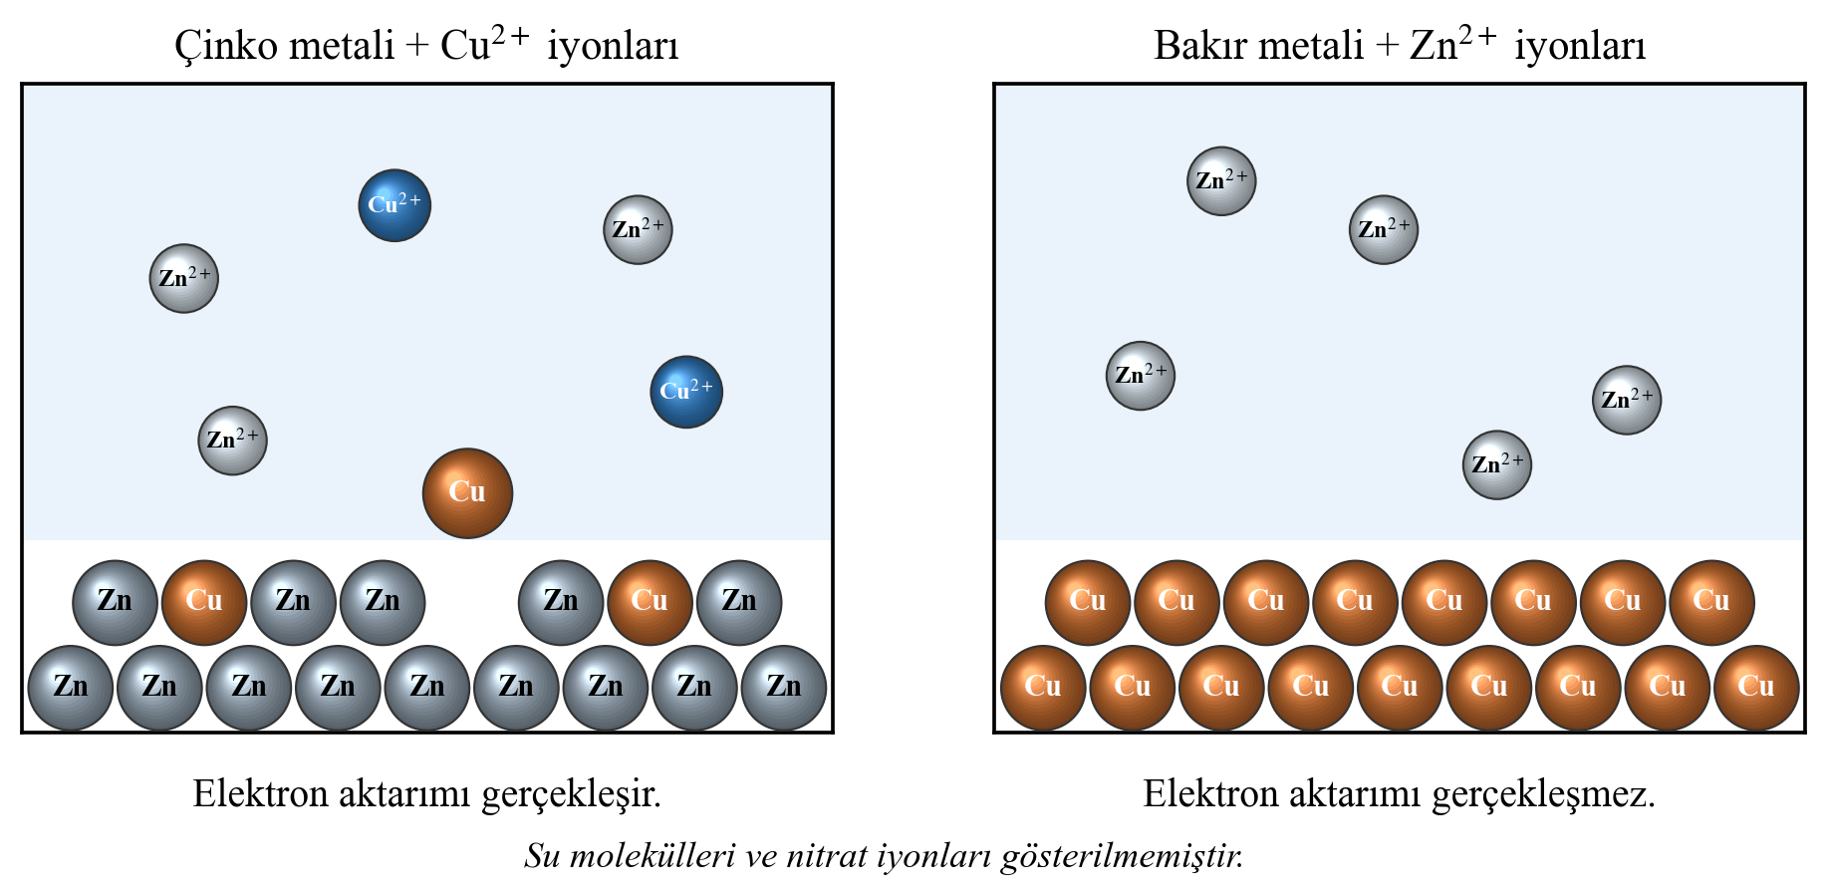
Görsel D: Çinko metali ile bakır(II) iyonları ve bakır metali ile çinko iyonları arasındaki etkileşimin alt mikro düzeyde gösterimi
Peki aktiflik sıralamasında hidrojenin yeri nedir? Analiz ve Keşif Atölyesi 1.1.’de magnezyum ve çinkonun seyreltik hidroklorik asitten hidrojen gazı açığa çıkardığını, bakırın ise asitle tepkime vermediğini gözlemlemiştiniz. Bu gözlem, magnezyum ve çinkonun H⁺ iyonlarına elektron verebildiğini, bakırın ise veremediğini gösterir. Buna göre hidrojen, aktiflik sıralamasında çinko ile bakır arasında yer alır. Demir de seyreltik hidroklorik asitle hidrojen gazı oluşturur:
Fe(k) + 2H⁺(suda) → Fe²⁺(suda) + H₂(g)
Kurşun da aktiflik sıralamasında hidrojenin üstünde yer alır; ancak seyreltik hidroklorik asitle tepkimesi çok yavaştır. Bunun nedeni, kurşun yüzeyinde suda az çözünen kurşun(II) klorürden oluşan bir tabakanın metali örterek tepkimeyi yavaşlatmasıdır. Bu örnek, aktifliği değerlendirirken gözlemlerin dikkatle yorumlanması gerektiğini gösterir.
Farklı metallerin birbirlerinin iyonlarıyla ve seyreltik asitlerle verdikleri tepkimelerin sonuçları bir araya getirilerek metallerin aktiflik sıralaması oluşturulur. Metallerin sulu çözeltideki elektron verme eğilimlerine göre düzenlenmiş bu sıralamaya aktiflik dizisi denir (Görsel E). Dizide üstte yer alan metal, altında yer alan metallerin iyonlarını indirgeyebilir. Hidrojenin üstünde yer alan metaller seyreltik hidroklorik asitten hidrojen gazı açığa çıkarabilirken altındaki metaller bu tepkimeyi vermez. Dizinin en üstündeki potasyum, kalsiyum ve sodyum gibi çok aktif metaller soğuk su ile bile tepkime vererek hidrojen gazı oluşturur:
2Na(k) + 2H₂O(s) → 2NaOH(suda) + H₂(g)
Dizinin en altında yer alan altın ve platin ise elektron verme eğilimleri çok düşük olduğu için havada, suda ve seyreltik asitlerde değişime uğramadan kalır. Bu nedenle bu metallere soy metaller denir. Alacahöyük’te bulunan altın eserlerin binlerce yıl sonra bile parlaklığını korumasının nedeni de budur.
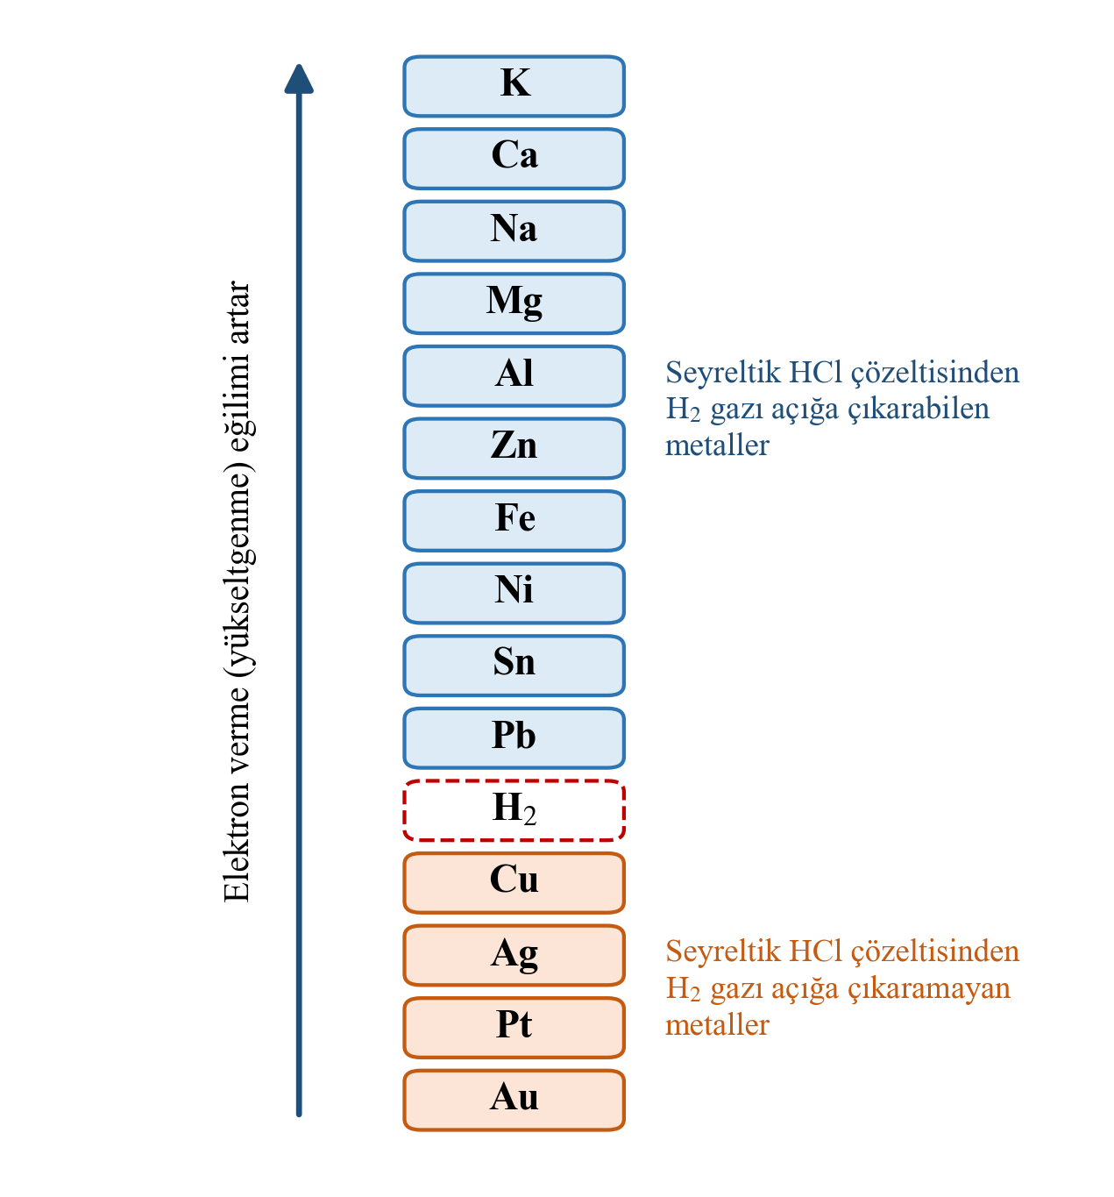
Görsel E: Bazı metallerin aktiflik dizisi
Aktiflik dizisi, metallerin sulu çözeltideki elektron verme eğilimine göre düzenlenmiştir. Tepkimenin şiddeti gibi farklı ölçütler esas alındığında birbirine yakın konumdaki bazı metallerin (örneğin kalsiyum ve sodyumun) sırası farklı kaynaklarda farklı verilebilir.
Etkinliğin 5. aşamasında aktiflik sıralamasını iyonlaşma enerjileriyle ilişkilendirmeye çalıştınız. Aynı grupta yer alan metallerde iyonlaşma enerjisi ile aktiflik arasında açık bir ilişki görülür. Örneğin 1A grubunda yukarıdan aşağıya inildikçe atom yarıçapı artar, son katmandaki elektronun çekirdek tarafından çekilmesi zayıflar ve iyonlaşma enerjisi azalır. Bu nedenle sodyum su ile hızlı, potasyum ise çok daha şiddetli tepkime verir. Aynı periyotta ise soldan sağa iyonlaşma enerjisi genel olarak arttığı için sodyum magnezyumdan, magnezyum da alüminyumdan daha aktiftir.
Peki Tablo A’daki verilere göre birinci iyonlaşma enerjisi en düşük olan kurşunun deneyde çinko ve demirden daha az aktif çıkması nasıl açıklanabilir? İyonlaşma enerjisi, gaz hâlindeki yalıtılmış bir atomdan elektron koparmak için gereken enerjidir. Sulu çözeltide gerçekleşen tepkimelerde ise metal atomlarının katı kristalden ayrılması için gereken enerji ve oluşan iyonların su molekülleriyle etkileşirken açığa çıkardığı enerji de elektron verme eğilimini etkiler. Bu nedenle sulu çözeltideki aktiflik, özellikle geçiş metallerinde yalnızca iyonlaşma enerjisiyle açıklanamaz; aktiflik sıralaması deneysel verilere dayanılarak belirlenir.
Aktiflik dizisi günlük hayatta da yol göstericidir. Örneğin bakır(II) sülfat çözeltisi demir bir kapta saklanamaz; çünkü demir bakır(II) iyonlarını indirgeyerek kabın aşınmasına neden olur. Aynı çözelti cam ya da plastik bir kapta güvenle saklanabilir. Değerli metallerin atık çözeltilerden geri kazanılmasında da daha aktif metallerden yararlanılır.
Örnek-Çözüm Atölyesi 1.3.
X, Y ve Z metalleriyle yapılan deneylerin sonuçları aşağıda verilmiştir:
• X metali Y²⁺ iyonlarını içeren çözeltiye daldırıldığında X’in yüzeyinde Y metali birikiyor.
• Z metali X²⁺ iyonlarını içeren çözeltiye daldırıldığında değişim gözlenmiyor, Y²⁺ iyonlarını içeren çözeltiye daldırıldığında ise Z’nin yüzeyinde Y metali birikiyor.
• Y metali seyreltik hidroklorik asit çözeltisinde hidrojen gazı açığa çıkarıyor.
Buna göre X, Y, Z metallerini ve hidrojeni aktifliklerine göre sıralayınız.
Çözüm:
X, Y²⁺ iyonlarını indirgediğine göre X, Y’den aktiftir: X > Y. Z, Y²⁺ iyonlarını indirgediğine göre Z > Y. Z, X²⁺ iyonlarını indirgeyemediğine göre X > Z. Y, H⁺ iyonlarını indirgediğine göre Y > H.
Sıralama: X > Z > Y > H

Örnek-Çözüm Atölyesi 1.4.
Görsel E’deki aktiflik dizisini kullanarak aşağıdaki karışımlarda tepkime gerçekleşip gerçekleşmeyeceğini belirleyiniz. Gerçekleşen tepkimelerin net denklemlerini yazınız.
a) Alüminyum + demir(II) sülfat çözeltisi b) Gümüş + çinko nitrat çözeltisi
Çözüm:
a) Alüminyum, dizide demirin üstünde olduğu için Fe²⁺ iyonlarını indirger. Al → Al³⁺ + 3e⁻ yarı tepkimesi 2 ile, Fe²⁺ + 2e⁻ → Fe yarı tepkimesi 3 ile çarpılarak 6 elektron eşitlenir:
2Al(k) + 3Fe²⁺(suda) → 2Al³⁺(suda) + 3Fe(k)
b) Gümüş, dizide çinkonun altında olduğu için Zn²⁺ iyonlarına elektron veremez; tepkime gerçekleşmez.

Bilgi Köşesi 1.2.
Metallerin Keşif Sırası ve Aktiflik
İnsanlığın ilk tanıdığı metaller altın, bakır ve gümüş gibi aktifliği düşük metallerdir. Bu metaller doğada saf hâlde de bulunabildiği için kolayca işlenebilmiştir. Diyarbakır’daki Çayönü yerleşiminde bulunan ve dünyanın en eski bakır eserleri arasında gösterilen boncuk ve iğneler, doğada saf hâlde bulunan bakırın dövülmesiyle yapılmıştır. Demir gibi daha aktif metaller ise doğada genellikle oksitleri hâlinde bulunur ve bu metallerin elde edilmesi için cevherin yüksek sıcaklıkta karbonla indirgenmesi gerekir. Sodyum ve potasyum gibi çok aktif metaller ise ancak 1807 yılında Humphry Davy tarafından erimiş bileşiklerinden elektrik akımı geçirilerek elde edilebilmiştir. Bir metalin ne kadar geç keşfedildiği ile aktifliği arasında bir ilişki olabilir mi? Araştırarak sınıfınızda tartışınız.

Sıra Sizde 1.2.
NOT: Sıra sizde tam bir sayfa kaplasın, çözüm alanları Kimya10 sayfa 64, Sıra Sizde 1.7.’deki çözüm alanlarından konsun.
1. Görsel E’deki aktiflik dizisini kullanarak aşağıdaki tabloyu doldurunuz.
Karışım | Tepkime gerçekleşir mi? | Net tepkime denklemi
Mg + Cu(NO₃)₂(suda)
Ag + HCl(suda)
Fe + Pb(NO₃)₂(suda)
Cu + Zn(NO₃)₂(suda)
Al + HCl(suda)
Ni + AgNO₃(suda)

2. A, B, C ve D metallerinin bazı çözeltilerle etkileşimine ait gözlemler aşağıdaki tabloda verilmiştir (+: değişim gözlendi, −: değişim gözlenmedi). Metalleri aktifliklerine göre sıralayınız ve gerekçenizi yazınız.
Metal | A²⁺(suda) | B²⁺(suda) | C²⁺(suda) | D²⁺(suda) | HCl(suda)
A | kontrol | − | + | − | +
B | + | kontrol | + | − | +
C | − | − | kontrol | − | −
D | + | + | + | kontrol | +

……………………………………………………………………………………………
……………………………………………………………………………………………
3. Gümüş nitrat çözeltisinin bakır bir kapta saklanıp saklanamayacağını yarı tepkime denklemleriyle açıklayınız.
……………………………………………………………………………………………
……………………………………………………………………………………………
4. Kütlesi 20,00 g olan bir bakır tel, gümüş nitrat çözeltisine daldırılıyor. Bir süre sonra çözeltiden çıkarılıp kurutulan telin (üzerindeki gümüşle birlikte) kütlesi 21,52 g olarak ölçülüyor. (Cu: 64 g/mol, Ag: 108 g/mol)
a) Tepkimeye giren bakırın mol sayısını hesaplayınız.
b) Telin yüzeyinde biriken gümüşün kütlesini hesaplayınız.

5. Bir öğrenci, “Birinci iyonlaşma enerjisi daha küçük olan metal her zaman daha aktiftir.” önermesini ileri sürüyor. Bu önermeyi Tablo A’daki çinko ve kurşun verileriyle ve deney bulgularınızla sorgulayınız.
……………………………………………………………………………………………
……………………………………………………………………………………………
6. Yeni bir metalin (M) aktiflik dizisindeki yerini belirlemek için bir deney planlayınız. Planınızda kullanacağınız çözeltileri, gözlemleyeceğiniz nitelikleri ve sonuçları nasıl yorumlayacağınızı belirtiniz.
……………………………………………………………………………………………
……………………………………………………………………………………………
……………………………………………………………………………………………

Metallerin asitler, su ve başka metallerin tuz çözeltileriyle tepkimelerinden yararlanılarak aktiflik dizisinin nasıl oluşturulduğunu gösteren animasyona ve aktiflik sıralamasını belirlemek için deney tasarlayabileceğiniz simülasyona ulaşmak için karekodu okutunuz.
Karekod alanı: Etkileşimli içerik (Kim12.1.2)

Kaynakça
Greenwood, N. N. ve Earnshaw, A. (1997). Chemistry of the Elements (2. baskı). Butterworth-Heinemann.
Haynes, W. M. (Ed.). (2016). CRC Handbook of Chemistry and Physics (97. baskı). CRC Press.
Petrucci, R. H., Herring, F. G., Madura, J. D. ve Bissonnette, C. (2017). General Chemistry: Principles and Modern Applications (11. baskı). Pearson.
NOT: Tablo A’daki iyonlaşma enerjileri CRC Handbook değerlerinin tam sayıya yuvarlanmış hâlidir. Alacahöyük kral mezarları Erken Tunç Çağı’na (yaklaşık MÖ 2500-2100) tarihlenir; özgün eserler Ankara’daki Anadolu Medeniyetleri Müzesi’nde, replikaları Çorum Alacahöyük Müzesi’nde sergilenmektedir.

